Wunderteam - historia polskiej lekkoatletyki
Zapewne wielu z Was czytając artykuły Etoto należy do grona kibiców sportowych. Jednak, czy znacie dobrze historię polskiego sportu? Wunderteam, to złota era polskiej lekkoatletyki, przez wielu oceniana za najlepszy okres tej dyscypliny sportowej. Co sprawiło, że drużyna została okrzyknięta światowym fenomenem?

Polska stała się fenomenem na ustach wszystkich śledzących zmagania lekkoatletyczne
Aby podjąć się opowieści na temat Wunderteam, należy się cofnąć w czasie do lat 50. i 60. ubiegłego wieku. Tamten okres w przypadku polskiej reprezentacji lekkoatletycznej uznawany był za bardziej kultowy, niż poczynania reprezentantów kraju w piłce nożnej. Mianem "wspaniałego zespołu" okrzyknęli polskich zawodników dziennikarze, kiedy to Republika Federalną Niemiec w Stuttgarcie musiała uznać sportową wyższość rywali znad Wisły. Przydomek ten dotyczył ponad 300 sportowców należących do naszej kadry.

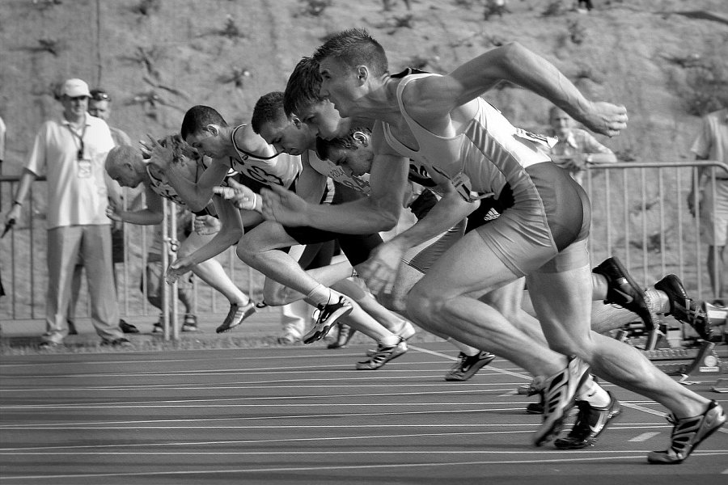
Wunderteam potrafiło dominować mimo braku odpowiednich warunków do trenowania
Początek sukcesów rozpoczął się na Stadionie Dziesięciolecia podczas zmagań ze Stanami Zjednoczonymi, kiedy to 100 tysięcy kibiców przyszło, aby wspierać rodaków w walce o najwyższe cele. Zmagania te zakończyły się zwycięstwem kobiet oraz nieznaczną porażką mężczyzn. Jednak nie to było najważniejsze, a pokonywanie barier za sprawą rekordów Polski i świata. O Wunderteam rozprawiano na całym świecie. Sukcesy naszych herosów były o tyle bardziej cenne, ponieważ trenowali oni w nieodpowiednich warunkach w porównaniu z rywalami. To tylko pokazało jaka siła i wola walki tkwi w naszym zespole. Wunderteam wpisał się na karty historii polskiego sportu, jako drużyna sukcesu i po dzisiejszy dzień stawiana jest wśród lekkoatletów za wzór do naśladowania.

